ANALISIS SISTEM INFORMASI PEMBERITAHUAN KEDATANGAN TAMU PADA KANTOR BPJS KETENAGAKERJAAN BEKASI KOTA


LAPORAN KERJA PRAKTIK
Diajukan untuk memenuhi mata kuliah Kerja Praktik pada Program Sarjana

TYNTON PRIMA KUSUMA WARDHANA
2022310020

PROGRAM STUDI TEKNIK INFORMATIKA
FAKULTAS TEKNIK INFORMATIKA DAN DESAIN
UNIVERSITAS BINA INSANI
BEKASI
2026

PERSETUJUAN LAPORAN KERJA PRAKTIK

Laporan Kerja Praktik (KP) ini diajukan oleh:
Nama : Tynton Prima Kusuma Wardhana
NPM : 2022310020
Program Studi : Teknik Informatika
Program Studi Jenjang : Sarjana (S1)
Judul KP : Analisis Sistem Informasi Pemberitahuan Kedatangan Tamu Pada Kantor BPJS Ketenagakerjaan Bekasi Kota

Telah Disetujui dan diterima sebagai bagian persyaratan yang diperlukan untuk memenuhi matakuliah Kerja Praktik pada Program Sarjana (S1) Program Studi Teknik Informatika di Universitas Bina Insani.

DOSEN PEMBIMBING KERJA PRAKTIK

(Dr. Ir. Saludin Muis, M.Kom.)

KATA PENGANTAR
Puji dan syukur penulis panjatkan ke hadirat Allah SWT karena atas rahmat, karunia, dan ridho-Nya penulis dapat menyelesaikan Laporan Kerja Praktik (KP) yang berjudul “Analisis Sistem Informasi Pemberitahuan Kedatangan Tamu Pada Kantor BPJS Ketenagakerjaan Bekasi Kota.” Laporan ini disusun sebagai salah satu bentuk pertanggungjawaban akademik serta pemenuhan persyaratan mata kuliah Kerja Praktik pada Program Studi Teknik Informatika, Fakultas Informatika, Universitas Bina Insani.
Pelaksanaan Kerja Praktik serta penyusunan laporan ini tidak terlepas dari bantuan, bimbingan, dan dukungan berbagai pihak. Oleh karena itu, pada kesempatan ini penulis ingin menyampaikan rasa terima kasih yang tulus kepada:
- Bapak Dr. Indra Muis, S.S.,M.M, selaku Rektor Universitas Bina Insani.
- Wakil Rektor Bidang Akademik Universitas Bina Insani.
- Ibu Rita Wahyuni Arifin, S.Kom., selaku Dekan Fakultas Informatika Universitas Bina Insani.
- Bapak Rully Pramudita, S.T., M.Kom, selaku Ketua Jurusan Program Studi Teknik Informatika Universitas Bina Insani.
- Dr. Ir. Saludin Muis, M.Kom, selaku Dosen Pembimbing KP yang telah memberikan arahan, masukan, serta pendampingan selama proses penyusunan laporan.
- Bapak Hagi Adiatma dan Bapak Putera selaku pembina dan mentor magang di BPJS Ketenagakerjaan Bekasi Kota yang telah membimbing dan memberikan kesempatan belajar kepada penulis.
Penulis berharap laporan ini dapat memberikan manfaat, baik bagi penulis maupun pihak lain yang membutuhkan. Penulis menyadari bahwa laporan ini masih memiliki kekurangan, sehingga kritik dan saran yang membangun sangat diharapkan untuk peningkatan di masa mendatang.

Bekasi, 09 Januari 2026
Penulis
Tynton Prima Kusuma Wardhana

ABSTRAK

Tynton Prima Kusuma Wardhana (2022310020)
Analisis Sistem Informasi Pemberitahuan Kedatangan Tamu Pada Kantor BPJS Ketenagakerjaan Bekasi Kota

Sistem pemberitahuan kedatangan tamu di Kantor BPJS Ketenagakerjaan Bekasi Kota masih dilakukan secara manual sehingga berpotensi menimbulkan keterlambatan informasi dan meningkatnya waktu tunggu tamu. Kerja praktik ini bertujuan untuk menganalisis sistem yang berjalan dan mengusulkan sistem pemberitahuan kedatangan tamu berbasis Internet of Things (IoT). Metode analisis yang digunakan adalah SWOT. Sistem usulan dirancang menggunakan ESP32, push button, buzzer, LCD, serta sistem informasi berbasis web yang terintegrasi dengan database. Sistem ini diharapkan mampu menyampaikan informasi kedatangan tamu secara real-time kepada pegawai dan meningkatkan efisiensi pelayanan.

Kata Kunci: Internet of Things, Sistem Pemberitahuan, Kedatangan Tamu

ABSTRACT

The guest arrival notification system at BPJS Ketenagakerjaan Bekasi Kota Office is still manual and may cause delays in information delivery and increased waiting time. This internship aims to analyze the existing system and propose an Internet of Things (IoT)-based guest arrival notification system. The SWOT method is used for analysis. The proposed system utilizes ESP32, push button, buzzer, LCD, and a web-based information system integrated with a database. This system is expected to provide real-time notifications and improve service efficiency.

Keyword: Internet of Things, Notification System, Guest Arrival

DAFTAR ISI

PERSETUJUAN LAPORAN KERJA PRAKTIK 2
KATA PENGANTAR 3
ABSTRAK 4
ABSTRACT 5
DAFTAR ISI 6
DAFTAR SIMBOL 8
DAFTAR GAMBAR 9
DAFTAR TABEL 10
DAFTAR LAMPIRAN 11
BAB I PENDAHULUAN 12
1.1 Latar Belakang 12
1.2 Identifikasi Masalah 13
1.3 Batasan Masalah 13
1.4 Perumusan Masalah 14
1.5 Tujuan dan Manfaat Penulisan 14
1.6 Sistematika Penulisan 14
BAB II LANDASAN TEORI 17
2.1 Tinjauan Pustaka 17
2.1.1 BPJS Ketenagakerjaan 17
2.1.2 Tenaga Kerja 18
2.1.3 Pelayanan Publik 18
2.1.4 Sistem Informasi 19
2.1.5 Internet of Things 19
2.1.6 Sistem Pemberitahuan 20
2.1.7 ESP32 20
2.1.8 Website 21
2.1.9 Liquid Crystal Display 21
2.1.10 LED 21
2.1.11 Push Button 22
2.2 Penelitian Terkait 22
BAB III OBJEK PENELITIAN 25
3.1 Sejarah Singkat dan Kegiatan Bisnis 25
3.2 Struktur Organisasi 27
3.3 Wewenang dan Tanggung Jawab 28
BAB IV ANALISA SISTEM BERJALAN 32
4.1 Tinjauan Umum 32
4.2 Deskripsi Sistem 32
4.3 Permasalahan Sistem 36
4.4 Usulan Sistem 39
4.4.1 Penjelasan Sistem Usulan 40
4.4.2 Flowchart Usulan Sistem 44
4.4.3 Blueprint Rancangan Sistem Internet of Things 46
4.4.4 Rincian Perangkat yang Dibutuhkan 47
BAB V SIMPULAN DAN SARAN 50
5.1 Simpulan 50
5.2 Saran-saran 50
DAFTAR PUSTAKA 52
DAFTAR RIWAYAT HIDUP 54
SURAT KETERANGAN KP 55
NILAI KULIAH KERJA PRAKTIK 56
LAMPIRAN-LAMPIRAN 58

DAFTAR SIMBOL

 | Terminal | Digunakan untuk menunjukkan titik awal dan akhir dari suatu alur proses atau aktivitas.
 | Process | Digunakan untuk merepresentasikan suatu proses atau instruksi yang dijalankan oleh sistem atau komputer.
 | Flow Line | Digunakan sebagai penghubung yang menunjukkan arah dan keterkaitan antar proses dalam suatu alur kerja.
 | Input/Output | Digunakan untuk menggambarkan aktivitas pemasukan data (input) serta pengeluaran data (output) dalam suatu sistem.
 | Database | Digunakan untuk menandai proses yang berkaitan dengan penyimpanan, pengambilan, atau pengelolaan data pada basis data.
 | Decision | Digunakan untuk menunjukkan proses pengambilan keputusan berdasarkan kondisi atau kriteria tertentu.

DAFTAR GAMBAR

Halaman
Gambar III. 1 28
Gambar IV. 1 Flowchart Sistem Berjalan 36
Gambar IV. 2 Arsitektur Sistem Usulan 42
Gambar IV. 3 Flowchart Usulan Sistem 46
Gambar IV. 4 Blueprint Rancangan Usulan Sistem 47

DAFTAR TABEL

Halaman
Tabel IV. 1 Perangkat yang Digunakan 48

DAFTAR LAMPIRAN

Halaman
Lampiran 1. Daftar Riwayat Hidup 55
Lampiran 2. Surat Keterangan KP 56
Lampiran 3. Nilai Kuliah Kerja Praktik 57

PENDAHULUAN

Latar Belakang
BPJS Ketenagakerjaan Bekasi Kota merupakan lembaga yang memberikan layanan kepada masyarakat terkait perlindungan jaminan sosial ketenagakerjaan. Dalam kegiatan operasional sehari-hari, kantor BPJS Ketenagakerjaan Bekasi Kota menerima berbagai jenis tamu dengan keperluan yang beragam, seperti pencetakan sertifikat, pengaduan, pendaftaran peserta, serta pengurusan layanan lainnya. Agar pelayanan dapat berjalan dengan baik, proses penerimaan dan penyampaian informasi kedatangan tamu seharusnya berlangsung secara tertib dan terkoordinasi.
Namun, berdasarkan pengamatan selama pelaksanaan magang, proses penyampaian informasi kedatangan tamu belum selalu berjalan secara optimal. Tamu yang datang terkadang langsung menunggu di area tunggu tanpa melapor, sementara pegawai yang berada di dalam ruangan tidak mengetahui bahwa terdapat tamu yang sedang menunggu. Kondisi tersebut dapat menyebabkan keterlambatan pelayanan, penyampaian informasi yang kurang jelas, serta komunikasi yang kurang efektif antara tamu dan pegawai yang dituju.
Melihat permasalahan tersebut, diperlukan suatu konsep sistem yang dapat membantu penyampaian informasi kedatangan tamu kepada pegawai secara lebih terstruktur. Salah satu pendekatan yang dapat dipertimbangkan adalah pemanfaatan teknologi Internet of Things, yang memungkinkan perangkat fisik terhubung dengan sistem informasi untuk menyampaikan data secara cepat. Menurut [Hafidz et al., 2023], konsep sistem manajemen pengunjung berbasis Internet of Things mampu membantu pencatatan data kunjungan dan penyampaian informasi secara lebih efektif, sehingga mendukung peningkatan kualitas pelayanan.
Oleh karena itu, melalui laporan kerja praktik ini, penulis melakukan pengamatan dan analisis serta usulan sistem Internet of Things yang dapat digunakan sebagai sarana pemberitahuan kedatangan tamu di kantor BPJS Ketenagakerjaan Bekasi Kota. Analisis ini diharapkan dapat memberikan gambaran kebutuhan sistem serta menjadi bahan pertimbangan bagi instansi dalam upaya meningkatkan efektivitas pelayanan, khususnya dalam penyampaian informasi kedatangan tamu.

Identifikasi Masalah
Berdasarkan latar belakang tersebut, permasalahan utama yang terjadi di kantor BPJS Ketenagakerjaan Bekasi Kota adalah belum tersampaikannya informasi kedatangan tamu kepada pegawai secara tepat waktu. Kondisi ini menyebabkan pegawai di dalam ruangan sering tidak mengetahui adanya tamu yang sedang menunggu, sehingga proses pelayanan menjadi kurang efektif dan waktu tunggu tamu menjadi tidak menentu.

Batasan Masalah
Batasan masalah dalam laporan kerja praktik ini hanya difokuskan pada analisis penyampaian informasi kedatangan tamu di area pelayanan kantor BPJS Ketenagakerjaan Bekasi Kota. Pembahasan dibatasi pada alur penyampaian informasi dari tamu kepada pegawai dan tidak mencakup pembahasan teknis implementasi maupun kebijakan internal instansi.

Perumusan Masalah
Perumusan masalah dalam laporan kerja praktik ini adalah bagaimana penyampaian informasi kedatangan tamu kepada pegawai di kantor BPJS Ketenagakerjaan Bekasi Kota dapat berjalan lebih cepat dan jelas serta terstruktur guna mendukung kelancaran proses pelayanan.

Tujuan dan Manfaat Penulisan
Tujuan penulisan laporan kerja praktik ini adalah untuk menganalisis permasalahan dalam penyampaian informasi kedatangan tamu di kantor BPJS Ketenagakerjaan Bekasi Kota serta menyusun usulan konsep sistem yang dapat membantu pegawai mengetahui kedatangan dan keperluan tamu dengan lebih terstruktur.
Manfaat dari penulisan laporan kerja praktik ini diharapkan dapat memberikan gambaran mengenai kondisi proses penerimaan tamu yang terjadi di lapangan, menjadi bahan pertimbangan dalam merancang sistem pendukung penyampaian informasi kedatangan tamu, serta membantu meningkatkan kelancaran komunikasi antara tamu dan pegawai dalam proses pelayanan.

Sistematika Penulisan
Penulisan laporan kerja praktik ini disusun secara sistematis agar memudahkan pembaca dalam memahami isi pembahasan. Adapun sistematika penulisan dalam laporan ini adalah sebagai berikut:

BAB I | PENDAHULUAN  Bab ini berisi latar belakang, identifikasi masalah, batasan masalah, rumusan masalah, tujuan penulisan, manfaat penulisan, serta sistematika penulisan yang digunakan dalam penyusunan laporan kerja praktik.
BAB II | LANDASAN TEORI  Bab ini memuat teori-teori yang mendukung pembahasan, seperti konsep Internet of Things, komponen perangkat yang digunakan dalam sistem, serta kajian penelitian atau referensi terdahulu yang relevan sebagai dasar analisis usulan sistem.
BAB III | OBJEK PENELITIAN  Bab ini menjelaskan gambaran umum kantor BPJS Ketenagakerjaan Bekasi Kota sebagai tempat pelaksanaan kerja praktik, termasuk struktur organisasi, alur pelayanan tamu, serta proses bisnis yang terkait dengan penyampaian informasi kedatangan tamu.
BAB IV | ANALISA SISTEM BERJALAN  Bab ini membahas hasil pengamatan selama kerja praktik, analisis permasalahan yang ditemukan, kebutuhan sistem (system requirements), serta konsep usulan sistem berbasis Internet of Things untuk membantu proses pemberitahuan kedatangan tamu. Bab ini juga memuat alur kerja sistem yang diusulkan dan penjelasan fungsionalitas utama.
BAB V | SIMPULAN DAN SARAN  Bab ini berisi kesimpulan dari hasil analisis yang telah dilakukan serta saran yang dapat dijadikan bahan pertimbangan untuk pengembangan sistem atau peningkatan pelayanan di masa mendatang.

LANDASAN TEORI

Tinjauan Pustaka
Bab ini membahas landasan teori dan konsep yang berkaitan dengan analisis usulan sistem pemberitahuan kedatangan tamu di Kantor BPJS Ketenagakerjaan Bekasi Kota. Tinjauan pustaka disusun untuk memberikan pemahaman teoritis sebagai dasar dalam menganalisis permasalahan, merancang alur sistem, serta menentukan perangkat pendukung yang sesuai dengan kebutuhan pelayanan.

BPJS Ketenagakerjaan
BPJS (Badan Penyelenggara Jaminan Sosial) Ketenagakerjaan merupakan badan hukum yang disediakan untuk masyarakat dengan tujuan memberikan perlindungan sosial kepada seluruh pekerja di Indonesia dari risiko sosial ekonomi tertentu. Jaminan sosial ketenegakerjaan tidak hanya untuk pekerja formal, melainkan juga pekerja non formal [Nurdiana and Yusrizal, 2023].
Dalam pelaksanaannya, kepesertaan BPJS Ketenagakerjaan terbagi ke dalam beberapa kategori, antara lain Pekerja Penerima Upah (PU) dan Pekerja Bukan Penerima Upah (BPU). Pembagian kepesertaan tersebut bertujuan agar perlindungan yang diberikan dapat disesuaikan dengan karakteristik dan kondisi pekerjaan masing-masing peserta. Untuk mendukung perlindungan tersebut, BPJS Ketenagakerjaan menyediakan berbagai program jaminan yang dirancang untuk melindungi pekerja dari risiko kerja selama masa produktif. Adapun jenis-jenis program yang diselenggarakan oleh BPJS Ketenagakerjaan adalah sebagai berikut:
            - Jaminan Kecelakaan Kerja
            - Jaminan Hari Tua
            - Jaminan Kematian
            - Jaminan Kehilangan Pekerjaan
            - Jaminan Pensiun

Tenaga Kerja
Tenaga kerja dapat diartikan sebagai setiap individu yang memiliki kemampuan untuk melakukan suatu pekerjaan dalam rangka menghasilkan barang dan/atau jasa, baik untuk memenuhi kebutuhan pribadi maupun kebutuhan masyarakat secara luas (Undang-Undang Nomor 13 Tahun 2003) [Fikri, 2023].
Tenaga kerja merupakan salah satu unsur utama dalam kegiatan ekonomi dan pelayanan. Peran tenaga kerja tidak hanya terbatas pada proses produksi, tetapi juga mencakup penyediaan layanan yang dibutuhkan oleh masyarakat. Keberadaan tenaga kerja yang produktif dan terampil sangat berpengaruh terhadap kelancaran aktivitas organisasi maupun institusi, sehingga pengelolaan tenaga kerja yang baik menjadi faktor penting dalam mendukung keberlangsungan suatu kegiatan.

Pelayanan Publik
Pelayanan publik dapat diartikan sebagai kegiatan pemberian jasa kepada masyarakat yang dilakukan oleh pemerintah maupun pihak swasta, baik atas nama pemerintah maupun secara mandiri, dengan atau tanpa adanya pembayaran, guna memenuhi kebutuhan dan kepentingan masyarakat [Hidayatullah, 2024]. Pelayanan publik memiliki peran penting dalam memenuhi kebutuhan masyarakat serta mencerminkan kualitas kinerja suatu instansi. Pelayanan yang baik diharapkan mampu memberikan kemudahan, kejelasan, dan kenyamanan bagi masyarakat dalam mengakses layanan yang dibutuhkan. Oleh karena itu, peningkatan kualitas pelayanan publik menjadi salah satu fokus utama dalam upaya menciptakan pelayanan yang lebih efektif dan efisien.

Sistem Informasi
Sistem informasi dapat didefinisikan sebagai suatu sistem dalam organisasi yang berfungsi mengelola dan mengolah data transaksi harian untuk mendukung kegiatan operasional, manajerial, dan strategis, serta menyediakan informasi yang dibutuhkan dalam proses pengambilan keputusan [Mare and Yana, 2022].
Sistem informasi berperan penting dalam membantu organisasi mengelola data dan menyajikan informasi secara tepat dan akurat. Dengan adanya sistem informasi, proses kerja dapat dilakukan secara lebih terstruktur sehingga mendukung kelancaran operasional serta membantu pihak manajemen dalam mengambil keputusan. Selain itu, sistem informasi juga memudahkan penyampaian informasi kepada pihak terkait sesuai dengan kebutuhan organisasi.

Internet of Things
Internet of Things (IoT) dapat dipahami sebagai konsep yang menghubungkan berbagai perangkat fisik mulai dari sensor, aktuator, peralatan elektronik, kendaraan, hingga perlengkapan rumah tangga ke dalam jaringan internet, sehingga memungkinkan pertukaran data secara otomatis tanpa keterlibatan langsung manusia [Saptadi et al., 2025].
Internet of Things memungkinkan perangkat-perangkat tersebut saling berkomunikasi dan berbagi informasi secara real-time, sehingga proses pemantauan dan penyampaian informasi dapat dilakukan dengan lebih cepat dan efisien. Penerapan konsep ini banyak dimanfaatkan dalam berbagai bidang, seperti perkantoran, industri, dan pelayanan publik, untuk membantu meningkatkan efektivitas kerja serta mendukung pengambilan keputusan berbasis data.

Sistem Pemberitahuan
Sistem pemberitahuan merupakan suatu mekanisme atau sarana yang digunakan untuk menyampaikan informasi dari suatu sumber kepada pihak yang dituju dalam waktu yang relatif cepat. Sistem ini bertujuan untuk memastikan bahwa informasi penting dapat diterima dan diketahui oleh pengguna secara tepat, sehingga dapat mendukung kelancaran komunikasi dan membantu proses pengambilan tindakan sesuai kebutuhan. Dalam konteks pelayanan, sistem pemberitahuan berperan sebagai media penyampai informasi agar proses pelayanan dapat berjalan lebih efektif dan terkoordinasi.

ESP32
ESP32 adalah modul mikrokontroler dengan dukungan Wi-Fi dan Bluetooth yang dirancang untuk aplikasi Internet of Things (IoT). Modul ini memiliki keunggulan pada efisiensi daya, kemampuan pemrosesan cepat, serta fleksibilitas dalam mengelola dan mengirimkan data sensor secara real-time, sehingga sangat sesuai untuk sistem monitoring portabel dan otomatis [M. Adonis and Slamet Winardi, 2025].
Dengan karakteristik tersebut, ESP32 banyak dimanfaatkan dalam pengembangan sistem berbasis jaringan karena mampu berkomunikasi langsung dengan perangkat lain maupun sistem informasi melalui koneksi nirkabel. Kemampuan ini memungkinkan ESP32 berperan sebagai penghubung antara perangkat fisik dan aplikasi, sehingga informasi yang diperoleh dapat diproses dan disampaikan secara cepat serta efisien sesuai kebutuhan sistem.

Website
Situs web merupakan sekumpulan halaman yang saling terhubung dan dapat diakses melalui jaringan internet. Halaman-halaman ini biasanya berada di bawah satu domain atau subdomain tertentu pada World Wide Web (WWW) [Azzahra Cut Luis, 2023]. Oleh karena itu, situs web dinilai sesuai digunakan sebagai media antarmuka pada sistem informasi karena mampu menyajikan data secara terstruktur dan mudah diakses melalui jaringan internet.

Liquid Crystal Display
Liquid Crystal Display (LCD) adalah media tampilan yang memanfaatkan kristal cair untuk menampilkan gambar. Salah satu pengembangannya adalah TFT LCD, singkatan dari Thin Film Transistor Liquid Crystal Display. Layar jenis ini menawarkan kualitas visual yang lebih baik, termasuk ketajaman gambar dan resolusi yang lebih tinggi dibandingkan teknologi layar sebelumnya [Martin and Dewanto, 2023].
Oleh karena itu, TFT LCD dinilai sesuai untuk digunakan sebagai media tampilan pada sistem informasi, khususnya dalam menyajikan antarmuka yang mudah dipahami oleh pengguna. Penggunaan layar ini dapat mendukung proses penyampaian informasi secara visual dengan lebih jelas dan teratur.

LED
LED adalah Sebuah diode pemancar cahaya (LED) yang merupakan perangkat semiconductor penghasil cahaya. LED digunakan sebagai lampu indikator di banyak perangkat dan semakin digunakan untuk pencahayaan lainnya [Pane et al., 2023]. Oleh karena itu, LED dinilai sesuai digunakan sebagai media indikator pada sistem informasi, khususnya untuk menampilkan status atau pemberitahuan secara visual dengan konsumsi daya yang rendah.

Push Button
Push Button adalah saklar tekan yang berfungsi sebagai pemutus atau penyambung arus listrik dari sumber arus kebeban listrik dengan sistem kerja tekan. Sistem kerja disini berarti saklar akan bekerja sebagai penghubung atau pemutus aliran arus listrik saat tombol ditekan, dan saat tombol tidak ditekan maka akan kembali pada kondisi normal [Martin and Dewanto, 2023].
Dalam sistem yang dirancang, push button digunakan sebagai perangkat input untuk memberikan perintah atau sinyal awal kepada mikrokontroler, sehingga sistem dapat mendeteksi adanya aktivitas atau kejadian tertentu secara langsung.

Penelitian Terkait
Berikut ini merupakan beberapa referensi yang berkaitan dengan penelitian yang dilakukan penulis:
Penelitian ini bertujuan untuk merancang dan menganalisis sistem bel pintar berbasis Internet of Things (IoT) yang mampu memberikan pemberitahuan secara real-time kepada pengguna. Sistem yang dikembangkan memanfaatkan mikrokontroler, tombol sebagai input, serta koneksi internet untuk mengirimkan notifikasi ke aplikasi Telegram saat terdapat pengunjung. Metode penelitian meliputi tahap perancangan sistem, pembuatan perangkat, serta pengujian fungsi sistem. Hasil penelitian menunjukkan bahwa sistem smart doorbell dapat menyampaikan informasi kedatangan secara cepat dan akurat. Penelitian ini menunjukkan bahwa pemanfaatan teknologi IoT dan sistem notifikasi digital dapat digunakan sebagai solusi alternatif dalam menyampaikan informasi kedatangan tamu, termasuk untuk diterapkan pada lingkungan perkantoran dan pelayanan publik [Fadhel and Ramadani, 2023].

Penelitian ini bertujuan untuk mengusulkan sistem monitoring status meja pada restoran berbasis Internet of Things yang dapat membantu pelayan mengetahui permintaan layanan pelanggan secara real-time. Sistem yang dirancang memanfaatkan perangkat yang terhubung ke jaringan untuk menampilkan informasi status meja secara langsung, sehingga dapat mempercepat respons pelayan dan meningkatkan kualitas pelayanan pada kondisi restoran yang ramai. Penelitian ini relevan dengan laporan kerja praktik yang disusun karena sama-sama membahas pemanfaatan teknologi Internet of Things sebagai media pemberitahuan informasi tanpa komunikasi langsung. Perbedaannya terletak pada konteks penerapan, di mana penelitian tersebut diterapkan pada sektor restoran, sedangkan laporan kerja praktik ini berfokus pada usulan sistem pemberitahuan kedatangan tamu di lingkungan kantor pelayanan publik [Mardewi et al., 2023].

Penelitian ini bertujuan untuk mengembangkan sistem keamanan kamera pengawas berbasis Internet of Things yang dilengkapi dengan teknologi deteksi objek dan notifikasi Telegram sebagai media pemberitahuan real-time. Sistem tersebut memanfaatkan Raspberry Pi sebagai pusat pengolahan data, kamera pengawas untuk mendeteksi keberadaan objek atau wajah, serta aplikasi Telegram untuk mengirimkan notifikasi secara otomatis kepada pengguna ketika terdeteksi aktivitas mencurigakan. Hasil penelitian menunjukkan bahwa sistem mampu meningkatkan efektivitas pengawasan dengan waktu respons yang cepat serta memberikan kemudahan pemantauan jarak jauh. Penelitian ini relevan dengan laporan kerja praktik yang disusun karena sama-sama menerapkan teknologi IoT dan notifikasi digital sebagai sarana pemberitahuan otomatis. Perbedaannya terletak pada tujuan penerapan, di mana penelitian tersebut difokuskan pada sistem keamanan berbasis kamera, sedangkan laporan kerja praktik ini berfokus pada sistem pemberitahuan kedatangan tamu di lingkungan kantor pelayanan publik [Pratama et al., 2025].

Penelitian ini bertujuan untuk merancang sistem keamanan berbasis Internet of Things yang mampu memberikan pemberitahuan secara real-time ketika terdeteksi adanya pergerakan. Sistem menggunakan ESP32-Cam sebagai pengendali utama, sensor PIR sebagai pendeteksi gerakan, serta aplikasi Telegram sebagai media pengiriman notifikasi kepada pengguna. Hasil penelitian menunjukkan bahwa sistem dapat berfungsi dengan baik dalam mendeteksi pergerakan dan menyampaikan informasi secara cepat, meskipun masih memiliki keterbatasan pada tingkat akurasi dan kualitas gambar. Penelitian ini relevan dengan laporan kerja praktik yang disusun karena sama-sama memanfaatkan teknologi IoT dan sistem notifikasi digital sebagai sarana penyampaian informasi secara otomatis. Perbedaannya terletak pada tujuan penerapan, di mana penelitian tersebut difokuskan pada sistem keamanan rumah, sedangkan laporan kerja praktik ini berfokus pada usulan sistem pemberitahuan kedatangan tamu di lingkungan kantor pelayanan publik [Pratama et al., 2023].

Berdasarkan beberapa penelitian terkait yang telah diuraikan, dapat disimpulkan bahwa pemanfaatan teknologi Internet of Things (IoT) dan sistem notifikasi digital telah banyak diterapkan untuk membantu penyampaian informasi secara real-time pada berbagai bidang, seperti keamanan, pelayanan, dan monitoring aktivitas. Hasil dari penelitian-penelitian tersebut menunjukkan bahwa penggunaan perangkat IoT yang terhubung dengan sistem informasi mampu meningkatkan kecepatan penyampaian informasi serta mengurangi ketergantungan pada komunikasi langsung. Oleh karena itu, penelitian terkait ini menjadi dasar dan referensi yang mendukung laporan kerja praktik dalam mengusulkan sistem pemberitahuan kedatangan tamu di lingkungan kantor BPJS Ketenagakerjaan Bekasi Kota, khususnya dalam merancang alur penyampaian informasi yang lebih efektif dan terstruktur.

OBJEK PENELITIAN

Sejarah Singkat dan Kegiatan Bisnis
BPJS Ketenagakerjaan Bekasi Kota merupakan instansi pelayanan publik yang berperan dalam penyelenggaraan jaminan sosial ketenagakerjaan bagi tenaga kerja di wilayah Kota Bekasi. Kantor ini dibentuk sebagai perpanjangan tangan BPJS Ketenagakerjaan pusat dalam memberikan perlindungan sosial ekonomi kepada pekerja, baik yang bekerja pada sektor formal maupun informal, sesuai dengan ketentuan peraturan perundang-undangan yang berlaku.
Secara historis, penyelenggaraan jaminan sosial ketenagakerjaan di Indonesia berkembang melalui berbagai kebijakan pemerintah yang bertujuan melindungi hak-hak tenaga kerja. Upaya tersebut dimulai sejak diterbitkannya Undang-Undang Nomor 33 Tahun 1947 jo. Undang-Undang Nomor 2 Tahun 1951 yang mengatur perlindungan terhadap kecelakaan kerja. Regulasi ini menjadi landasan awal lahirnya sistem perlindungan tenaga kerja yang kemudian terus disempurnakan melalui berbagai peraturan pelaksana dan kebijakan lanjutan.
Perkembangan berikutnya ditandai dengan dibentuknya lembaga-lembaga yang secara khusus mengelola jaminan sosial tenaga kerja, hingga diterapkannya program Asuransi Sosial Tenaga Kerja (ASTEK) pada tahun 1977. Program tersebut selanjutnya berkembang menjadi Jaminan Sosial Tenaga Kerja (JAMSOSTEK) yang dikelola oleh PT Jamsostek (Persero). Transformasi besar terjadi pada tahun 2014 ketika PT Jamsostek resmi beralih menjadi BPJS Ketenagakerjaan berdasarkan Undang-Undang Nomor 24 Tahun 2011. Sejak saat itu, BPJS Ketenagakerjaan, termasuk BPJS Ketenagakerjaan Bekasi Kota, menjalankan fungsi sebagai badan hukum publik yang menyelenggarakan program jaminan sosial ketenagakerjaan secara nasional.
Dalam menjalankan kegiatan bisnisnya, BPJS Ketenagakerjaan Bekasi Kota berfokus pada pengelolaan kepesertaan, pelayanan klaim, serta penyediaan manfaat jaminan sosial bagi peserta. Program jaminan yang diselenggarakan terdiri dari lima jenis, yaitu:
- Jaminan Kecelakaan Kerja (JKK)
Program ini memberikan perlindungan kepada peserta yang mengalami kecelakaan dalam hubungan kerja, termasuk kecelakaan saat perjalanan dari rumah ke tempat kerja maupun sebaliknya. Manfaat yang diberikan meliputi biaya perawatan medis, santunan sementara tidak mampu bekerja, santunan cacat, hingga santunan kematian akibat kecelakaan kerja.
- Jaminan Kematian (JKM)
JKM bertujuan memberikan perlindungan finansial kepada ahli waris peserta yang meninggal dunia bukan akibat kecelakaan kerja. Manfaat yang diberikan berupa santunan uang tunai dan bantuan biaya pemakaman sebagai bentuk kepedulian terhadap keluarga yang ditinggalkan.
- Jaminan Hari Tua (JHT)
JHT merupakan program tabungan jangka panjang yang berasal dari iuran peserta dan pemberi kerja. Dana JHT dapat dicairkan ketika peserta memasuki usia pensiun, berhenti bekerja, atau mengalami cacat total tetap, sehingga dapat digunakan sebagai bekal finansial di masa depan.
- Jaminan Pensiun (JP)
Program Jaminan Pensiun memberikan manfaat berupa penghasilan bulanan bagi peserta yang telah memasuki usia pensiun atau bagi ahli waris apabila peserta meninggal dunia. Program ini bertujuan untuk menjaga kelangsungan penghasilan dan taraf hidup peserta di masa pensiun.
- Jaminan Kehilangan Pekerjaan (JKP)
JKP merupakan program perlindungan bagi pekerja yang mengalami pemutusan hubungan kerja. Manfaat yang diberikan meliputi uang tunai sementara, akses informasi pasar kerja, serta pelatihan kerja guna membantu peserta memperoleh pekerjaan baru.
Melalui penyelenggaraan berbagai program jaminan tersebut, BPJS Ketenagakerjaan Bekasi Kota berupaya memberikan pelayanan yang optimal dan berkelanjutan bagi tenaga kerja di wilayah Kota Bekasi, sekaligus mendukung terciptanya perlindungan sosial yang menyeluruh dan berkeadilan.

Struktur Organisasi
Untuk menunjang pelaksanaan tugas dan kegiatan operasional, BPJS Ketenagakerjaan Bekasi Kota memiliki struktur organisasi yang jelas. Struktur organisasi tersebut berfungsi sebagai pembagian tugas dan tanggung jawab setiap bagian agar kegiatan pelayanan dan operasional dapat berjalan secara efektif dan terkoordinasi.
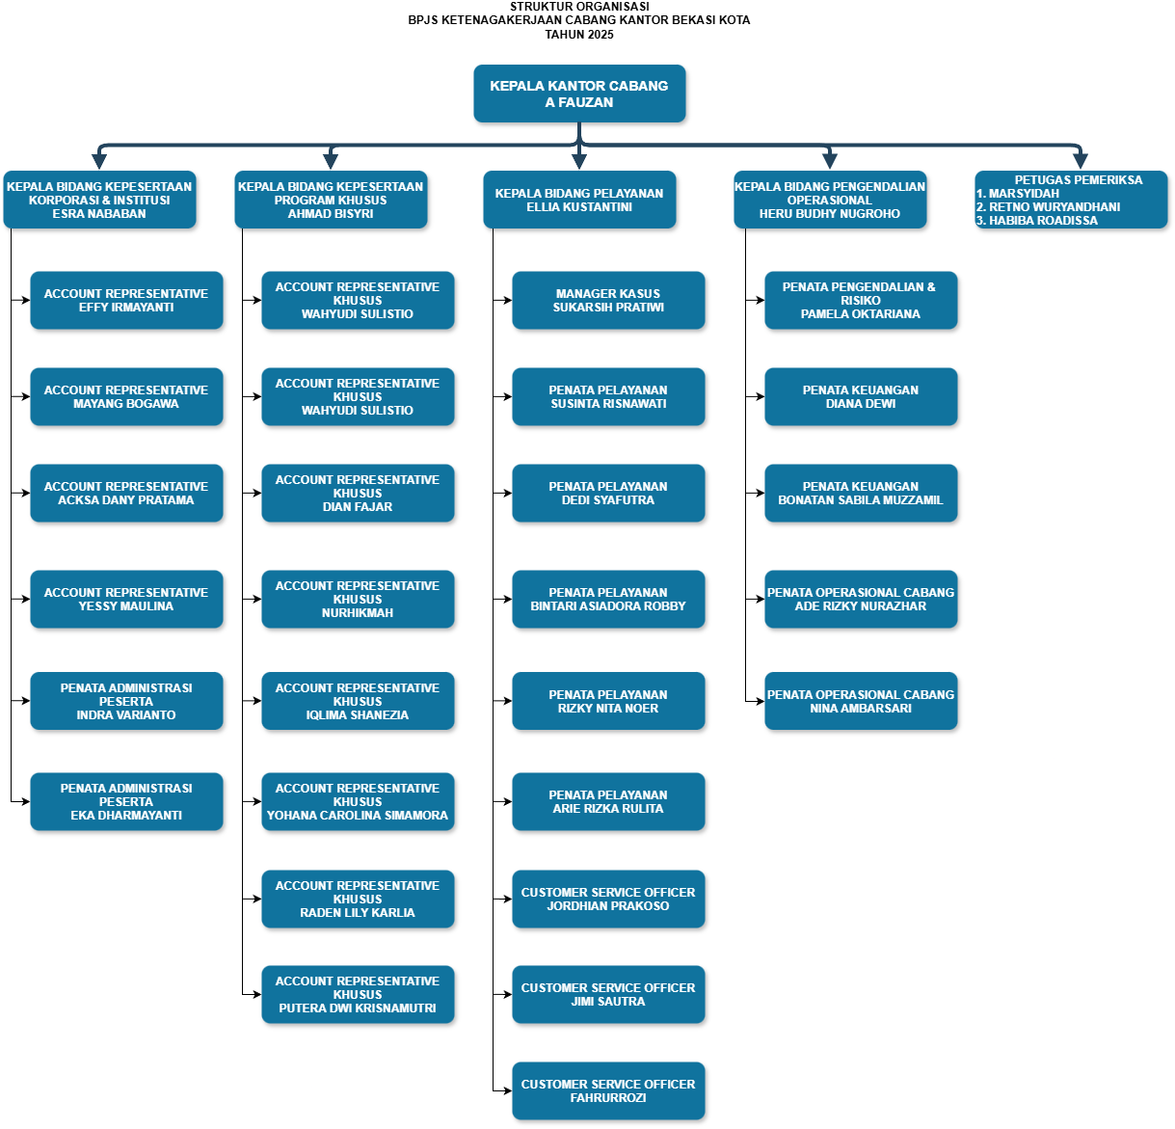

Sumber: [BPJS Ketenagakerjaan Bekasi Kota, 2025]
Gambar III. 1
Struktur Organisasi Perusahaan

Wewenang dan Tanggung Jawab
Berdasarkan struktur organisasi BPJS Ketenagakerjaan Cabang Bekasi Kota, setiap unit kerja memiliki wewenang dan tanggung jawab yang berbeda sesuai dengan fungsi dan perannya masing-masing. Adapun uraian wewenang dan tanggung jawab tersebut adalah sebagai berikut:
            - Kepala Kantor Cabang
Kepala Kantor Cabang merupakan pimpinan tertinggi di tingkat cabang yang bertanggung jawab atas pengelolaan dan pengawasan seluruh kegiatan operasional serta manajerial. Kepala Kantor Cabang memiliki wewenang dalam menetapkan kebijakan strategis, mengoordinasikan seluruh bidang kerja, serta memastikan pencapaian target kinerja cabang. Selain itu, Kepala Kantor Cabang juga berperan dalam menjalin kerja sama dengan instansi pemerintah maupun pihak swasta.
            - Kepala Bidang Kepesertaan Korporasi dan Institusi
Kepala Bidang Kepesertaan Korporasi dan Institusi bertanggung jawab dalam pengelolaan kepesertaan dari sektor perusahaan dan institusi formal. Wewenang bidang ini meliputi perencanaan dan pelaksanaan strategi peningkatan jumlah peserta, pembinaan kepatuhan perusahaan terhadap kewajiban kepesertaan, serta pengawasan administrasi kepesertaan. Bidang ini didukung oleh subbagian Account Representative dan Penata Administrasi Peserta.
            - Kepala Bidang Kepesertaan Program Khusus
Kepala Bidang Kepesertaan Program Khusus bertugas mengelola kepesertaan yang berasal dari sektor informal, komunitas, atau kelompok tertentu. Wewenang yang dimiliki meliputi penyusunan strategi sosialisasi, kerja sama dengan berbagai pihak terkait, serta pengawasan pencapaian target peserta program khusus. Dalam pelaksanaannya, bidang ini didukung oleh Account Representative dan Penata Administrasi Peserta Khusus.
            - Kepala Bidang Pelayanan
Kepala Bidang Pelayanan memiliki tanggung jawab dalam mengelola dan mengawasi seluruh kegiatan pelayanan kepada peserta, termasuk pelayanan klaim, informasi, dan penanganan pengaduan. Kepala Bidang ini berwenang memastikan kualitas pelayanan sesuai standar yang berlaku serta mengoordinasikan penyelesaian permasalahan peserta secara tepat dan efisien. Bidang pelayanan terdiri dari Manager Kasus, Penata Pelayanan, dan Customer Service Officer.
            - Kepala Bidang Pengendalian Operasional
Kepala Bidang Pengendalian Operasional bertanggung jawab dalam memastikan seluruh proses operasional cabang berjalan sesuai dengan ketentuan dan prosedur yang telah ditetapkan. Wewenang bidang ini mencakup pengawasan operasional, pengelolaan risiko, serta pengendalian keuangan cabang. Bidang ini didukung oleh Penata Pengendalian Risiko, Penata Keuangan, dan Penata Operasional Cabang.
            - Petugas Pemeriksa
Petugas Pemeriksa memiliki tugas melakukan pemeriksaan dan pengawasan terhadap kepatuhan peserta BPJS Ketenagakerjaan. Wewenang Petugas Pemeriksa meliputi verifikasi data kepesertaan, pemeriksaan administrasi, serta penyusunan laporan hasil pemeriksaan. Selain itu, Petugas Pemeriksa juga memberikan rekomendasi perbaikan dan berkoordinasi dengan unit terkait dalam pelaksanaan pengawasan.

ANALISA SISTEM BERJALAN

Tinjauan Umum
BPJS Ketenagakerjaan Bekasi Kota merupakan instansi pelayanan publik yang melayani berbagai keperluan peserta, seperti klaim jaminan, pendaftaran kepesertaan, dan konsultasi program. Dalam proses pelayanan sehari-hari, kedatangan tamu atau peserta masih dilakukan secara konvensional, yaitu tamu datang langsung ke kantor dan menunggu untuk dipanggil oleh petugas sesuai keperluannya.
Pada kondisi tersebut, informasi mengenai kedatangan tamu dan tujuan kedatangannya belum tersampaikan secara langsung kepada pegawai yang dituju. Hal ini menyebabkan pegawai harus mengecek secara manual atau menunggu informasi dari petugas layanan depan, sehingga berpotensi menimbulkan keterlambatan pelayanan dan kurang optimalnya alur kerja.

Deskripsi Sistem
Sistem pemberitahuan kedatangan tamu yang berjalan saat ini di Kantor BPJS Ketenagakerjaan Bekasi Kota masih dilakukan secara manual dan belum menerapkan konsep Internet of Things. Proses penyampaian informasi kedatangan tamu dilakukan melalui komunikasi langsung antara petugas keamanan dan pegawai terkait, sehingga membutuhkan waktu dan bergantung pada keberadaan pegawai di lokasi.
Informasi mengenai kehadiran tamu belum tersampaikan secara otomatis melalui sistem terintegrasi dan belum didukung oleh perangkat elektronik yang terhubung ke jaringan. Akibatnya, proses pelayanan dapat menjadi kurang efisien, terutama ketika jumlah tamu meningkat atau pegawai sedang berada di lokasi yang berbeda.
Berdasarkan kondisi tersebut, sistem yang berjalan saat ini masih memiliki keterbatasan dalam hal otomatisasi penyampaian informasi, efisiensi waktu, serta pemantauan kedatangan tamu secara real-time. Oleh karena itu, penerapan konsep Internet of Things menjadi salah satu pendekatan yang dapat dipertimbangkan untuk membantu meningkatkan efektivitas sistem pemberitahuan kedatangan tamu.
Untuk menggambarkan alur sistem pemberitahuan kedatangan tamu yang berjalan saat ini, digunakan flowchart sistem sebagai representasi visual dari tahapan proses pelayanan yang dilakukan mulai dari tamu datang hingga dilayani oleh pegawai.
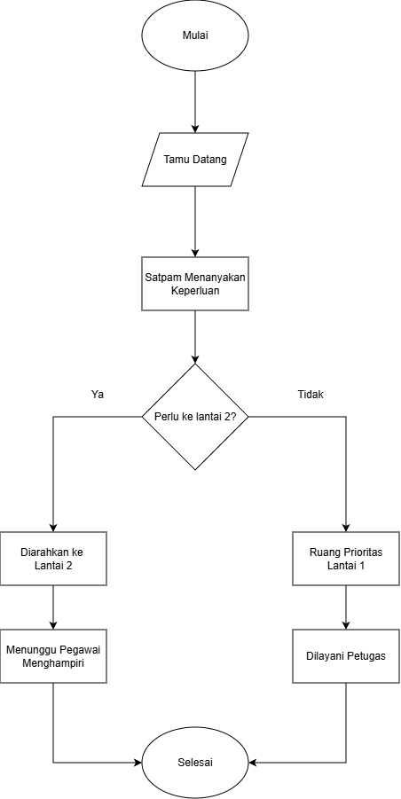
Sumber: Hasil Penelitian (2025)

Gambar IV. 1
Flowchart Sistem Berjalan

Flowchart berikut menggambarkan proses sistem pemberitahuan kedatangan tamu yang berjalan di Kantor BPJS Ketenagakerjaan Bekasi Kota. Proses ini menunjukkan alur pelayanan tamu yang masih dilakukan secara manual serta melibatkan interaksi langsung antara tamu, petugas keamanan, dan pegawai terkait. Berikut adalah penjelasan rinci dari setiap langkah dalam alur flowchart:
            - Mulai
Proses dimulai ketika tamu datang ke Kantor BPJS Ketenagakerjaan Bekasi Kota untuk mendapatkan pelayanan sesuai dengan keperluannya.
            - Tamu Datang ke Kantor
Pada tahap ini, tamu hadir secara fisik di kantor BPJS Ketenagakerjaan Bekasi Kota pada jam pelayanan yang telah ditentukan.
            - Satpam Menanyakan Keperluan
Petugas keamanan (satpam) menanyakan tujuan atau keperluan kedatangan tamu sebagai langkah awal dalam proses pelayanan.
            - Perlu ke Lantai 2?
Berdasarkan informasi keperluan yang disampaikan oleh tamu, petugas keamanan menentukan apakah tamu perlu diarahkan ke lantai 2 atau cukup dilayani di lantai 1.
            - Diarahkan ke Ruang Prioritas Lantai 1
Apabila tamu memiliki keperluan pendaftaran BPU Mandiri atau layanan yang tersedia di lantai 1, tamu diarahkan ke ruang prioritas untuk mendapatkan pelayanan langsung dari petugas terkait.
            - Diarahkan ke Lantai 2
Apabila keperluan tamu berkaitan dengan layanan atau pegawai yang berada di lantai 2, tamu diarahkan untuk menuju lantai tersebut.
            - Menunggu Pegawai Menghampiri
Setelah tiba di lantai 2, tamu menunggu pegawai yang dituju untuk menghampiri dan memberikan pelayanan sesuai dengan keperluan yang disampaikan.
            - Dilayani oleh Pegawai
Pegawai memberikan pelayanan kepada tamu sesuai dengan kebutuhan dan prosedur yang berlaku di BPJS Ketenagakerjaan.
            - Selesai
Proses pelayanan kedatangan tamu berakhir setelah tamu menerima pelayanan yang dibutuhkan.

Permasalahan Sistem
Sistem pemberitahuan kedatangan tamu yang berjalan saat ini di Kantor BPJS Ketenagakerjaan Bekasi Kota masih dilakukan secara manual dan bergantung pada komunikasi langsung antara tamu, petugas keamanan, dan pegawai yang dituju. Proses kedatangan tamu dimulai dari penjelasan keperluan kepada petugas keamanan, kemudian tamu diarahkan ke lokasi pelayanan atau diminta menunggu pegawai yang bersangkutan untuk menghampiri. Seiring dengan meningkatnya jumlah tamu yang datang setiap harinya, mekanisme manual tersebut menimbulkan berbagai kendala yang berdampak pada efektivitas komunikasi, waktu tunggu tamu, serta efisiensi pelayanan. Oleh karena itu, diperlukan identifikasi dan analisis permasalahan sistem secara sistematis untuk mengetahui kondisi sistem yang berjalan saat ini. Metode yang digunakan dalam analisis ini adalah metode SWOT, yang mencakup Strengths (Kekuatan), Weaknesses (Kelemahan), Opportunities (Peluang), dan Threats (Ancaman). Berdasarkan hasil analisis menggunakan metode SWOT, diperoleh hasil sebagai berikut:
            - Strengths (Kekuatan)
Sistem pemberitahuan kedatangan tamu yang berjalan saat ini memiliki kelebihan pada kesederhanaan proses dan kemudahan penerapan. Sistem tidak memerlukan perangkat teknologi khusus dan dapat langsung dijalankan oleh petugas keamanan. Selain itu, interaksi langsung antara tamu dan petugas memungkinkan klarifikasi keperluan secara cepat serta meminimalkan kesalahan informasi pada tahap awal pelayanan.
            - Weaknesses (Kelemahan)
Kelemahan utama sistem terletak pada tidak adanya mekanisme pemberitahuan otomatis kepada pegawai yang dituju. Informasi kedatangan tamu hanya disampaikan secara lisan, sehingga sangat bergantung pada ingatan dan inisiatif petugas. Hal ini berpotensi menyebabkan keterlambatan pelayanan, pegawai tidak segera mengetahui adanya tamu, serta meningkatnya waktu tunggu tamu. Selain itu, sistem tidak menghasilkan data kedatangan tamu yang terdokumentasi sehingga sulit dilakukan evaluasi terhadap tingkat kunjungan dan efektivitas pelayanan.
            - Opportunities (Peluang)
Perkembangan teknologi informasi, khususnya Internet of Things (IoT) dan sistem notifikasi digital, membuka peluang untuk meningkatkan kualitas sistem pemberitahuan kedatangan tamu. Pemanfaatan perangkat IoT dan sistem informasi terintegrasi dapat mendukung pengiriman notifikasi secara real-time kepada pegawai yang dituju, mempercepat respons pelayanan, serta memungkinkan pencatatan data tamu secara otomatis. Peluang ini dapat dimanfaatkan untuk meningkatkan efisiensi operasional dan kualitas pelayanan publik di lingkungan BPJS Ketenagakerjaan.
            - Threats (Ancaman)
Ancaman yang dihadapi sistem manual antara lain meningkatnya jumlah tamu yang datang secara bersamaan, yang dapat menyebabkan penumpukan antrian dan keterlambatan pelayanan. Selain itu, ketergantungan pada komunikasi manual berpotensi menimbulkan kesalahan penyampaian informasi, terutama pada kondisi kantor yang ramai. Apabila tidak dilakukan pengembangan sistem, kondisi ini dapat berdampak pada menurunnya tingkat kepuasan tamu serta citra pelayanan BPJS Ketenagakerjaan.

Berdasarkan hasil analisis menggunakan metode SWOT, dapat diidentifikasi beberapa permasalahan utama pada sistem pemberitahuan kedatangan tamu yang berjalan saat ini, yaitu:
              - Sistem belum memiliki mekanisme pemberitahuan otomatis kepada pegawai yang dituju, sehingga proses pelayanan masih bergantung pada komunikasi manual dan berpotensi menimbulkan keterlambatan respons.
              - Tidak adanya pencatatan data kedatangan tamu secara digital menyebabkan sulitnya melakukan monitoring, evaluasi, dan perencanaan peningkatan kualitas pelayanan.
              - Ketergantungan pada peran petugas keamanan sebagai penghubung informasi meningkatkan risiko kesalahan komunikasi, terutama saat volume tamu meningkat.
              - Sistem manual kurang mampu mengakomodasi kebutuhan pelayanan yang cepat dan efisien pada lingkungan kantor pelayanan publik dengan tingkat kunjungan tinggi.
Oleh karena itu, diperlukan pengembangan sistem pemberitahuan kedatangan tamu yang lebih terintegrasi dan berbasis teknologi, seperti pemanfaatan Internet of Things dan sistem notifikasi digital, guna meningkatkan efektivitas komunikasi, efisiensi waktu pelayanan, serta kualitas layanan di Kantor BPJS Ketenagakerjaan Bekasi Kota.

Usulan Sistem
Berdasarkan permasalahan yang telah diidentifikasi pada sistem pemberitahuan kedatangan tamu yang berjalan di Kantor BPJS Ketenagakerjaan Bekasi Kota, penulis mengusulkan suatu sistem pemberitahuan kedatangan tamu berbasis Internet of Things (IoT) yang terintegrasi dengan sistem informasi berbasis web. Sistem usulan ini dirancang untuk membantu menyampaikan informasi kedatangan tamu kepada pegawai yang dituju secara otomatis dan real-time, sehingga dapat mengurangi ketergantungan pada komunikasi manual serta meningkatkan efisiensi dan kecepatan pelayanan.
Sistem yang diusulkan memanfaatkan perangkat IoT berupa mikrokontroler ESP32, push button sebagai media input, LCD dan buzzer sebagai media output, serta sistem web dan database sebagai pusat pengelolaan data. Dengan adanya sistem ini, informasi kedatangan tamu dapat diterima langsung oleh pegawai terkait, disertai pencatatan data kunjungan yang tersimpan secara digital. Adapun penjelasan mengenai perancangan sistem usulan tersebut adalah sebagai berikut.

Penjelasan Sistem Usulan
Sistem usulan merupakan sistem pemberitahuan kedatangan tamu berbasis Internet of Things (IoT) yang memanfaatkan teknologi web, mikrokontroler ESP32, push button, serta database server untuk mengelola informasi kedatangan tamu secara otomatis dan terintegrasi. Pada sistem ini, tamu yang datang ke Kantor BPJS Ketenagakerjaan Bekasi Kota akan menekan push button yang tersedia di area penerimaan tamu sebagai tanda kedatangan.
Sinyal dari push button akan diproses oleh ESP32 sebagai unit pengolah utama. Selanjutnya, ESP32 akan mengirimkan data kedatangan tamu ke server melalui jaringan internet. Data tersebut disimpan ke dalam database dan ditampilkan pada sistem informasi berbasis web yang dapat diakses oleh pegawai yang dituju. Selain itu, sistem akan menampilkan notifikasi melalui LCD dan memberikan indikator bunyi menggunakan buzzer sebagai tanda bahwa proses pemberitahuan berhasil dilakukan.
Adapun arsitektur perancangan dari sistem usulan dapat digambarkan pada Gambar IV.2.
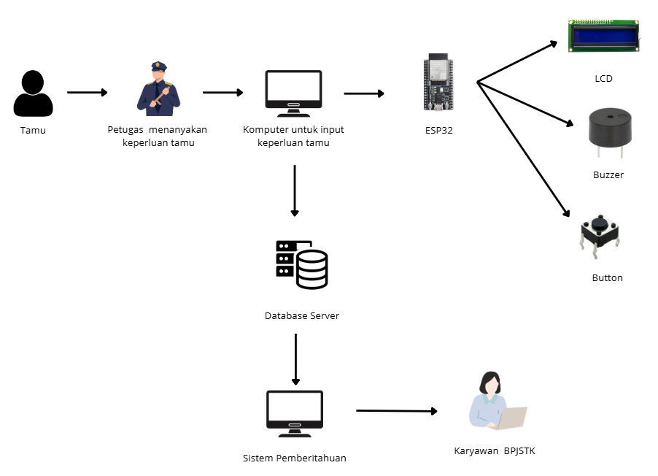
Sumber: Hasil Penelitian (2025)

Gambar IV. 2
Arsitektur Sistem Usulan

Berdasarkan gambar arsitektur sistem usulan, tahapan alur kerja perangkat pada sistem pemberitahuan kedatangan tamu berbasis IoT yang diusulkan adalah sebagai berikut:
            - Tamu datang ke Kantor BPJS Ketenagakerjaan Bekasi Kota dan menuju area penerimaan tamu.
            - Petugas keamanan atau petugas layanan membantu tamu dengan melakukan input data keperluan tamu ke dalam sistem informasi berbasis web, meliputi identitas singkat dan tujuan kedatangan.
            - Setelah proses input data selesai, tamu diarahkan oleh petugas menuju lantai 2 untuk menunggu pegawai yang dituju.
            - Data kedatangan dan keperluan tamu yang telah diinput selanjutnya dikirimkan oleh sistem melalui ESP32 ke database server menggunakan jaringan internet.
            - Sistem informasi berbasis web mengirimkan notifikasi kedatangan tamu secara real-time kepada pegawai yang dituju, baik melalui tampilan web maupun perangkat IoT.
            - ESP32 yang berada di ruang pegawai menerima data notifikasi dari server, kemudian menampilkan informasi kedatangan tamu pada LCD sebagai media informasi visual.
            - Buzzer diaktifkan sebagai indikator audio untuk menandakan bahwa terdapat tamu yang datang dan data kedatangannya telah berhasil diproses oleh sistem.
            - Push button digunakan oleh pegawai sebagai media konfirmasi bahwa tamu telah diterima atau sedang dilayani, sehingga status kedatangan tamu pada sistem diperbarui secara otomatis.
Adapun deskripsi dari komponen-komponen yang digunakan dalam sistem usulan adalah sebagai berikut:
              - Web Sistem Pemberitahuan
Web sistem pemberitahuan berfungsi sebagai media informasi bagi pegawai untuk mengetahui adanya kedatangan tamu. Sistem ini menampilkan data tamu dan keperluannya secara real-time, serta menyimpan data kunjungan ke dalam basis data sebagai bahan monitoring dan evaluasi pelayanan.

              - Push Button
Push button digunakan sebagai perangkat input yang dioperasikan oleh pegawai di dalam ruangan sebagai tombol konfirmasi. Perangkat ini berfungsi untuk menandai bahwa informasi kedatangan tamu telah diterima dan sedang ditindaklanjuti oleh pegawai, serta sebagai pemicu perubahan status kunjungan pada sistem.
              - ESP32
ESP32 berperan sebagai mikrokontroler utama yang bertugas memproses sinyal input dari push button, mengelola data kedatangan tamu, serta mengirimkan data tersebut ke server melalui jaringan internet.
              - Liquid Crystal Display (LCD)
LCD digunakan sebagai media tampilan informasi di ruang pegawai untuk menampilkan data kedatangan tamu secara singkat, seperti nama tamu dan keperluan, sehingga pegawai dapat segera mengetahui informasi yang diperlukan tanpa harus membuka sistem web.
              - Buzzer
Buzzer berfungsi sebagai indikator audio yang memberikan tanda adanya tamu baru. Bunyi buzzer akan aktif ketika data kedatangan tamu masuk ke sistem dan dapat dihentikan setelah pegawai menekan push button sebagai konfirmasi.
              - Database Server
Database server berfungsi sebagai pusat penyimpanan data kedatangan tamu yang mencakup informasi waktu kedatangan, keperluan, dan status pelayanan. Data ini dapat dimanfaatkan untuk keperluan monitoring, pelaporan, serta evaluasi peningkatan kualitas pelayanan.

Flowchart Usulan Sistem
Berikut merupakan flowchart yang menggambarkan alur kerja atau proses
dari sistem yang diusulkan:
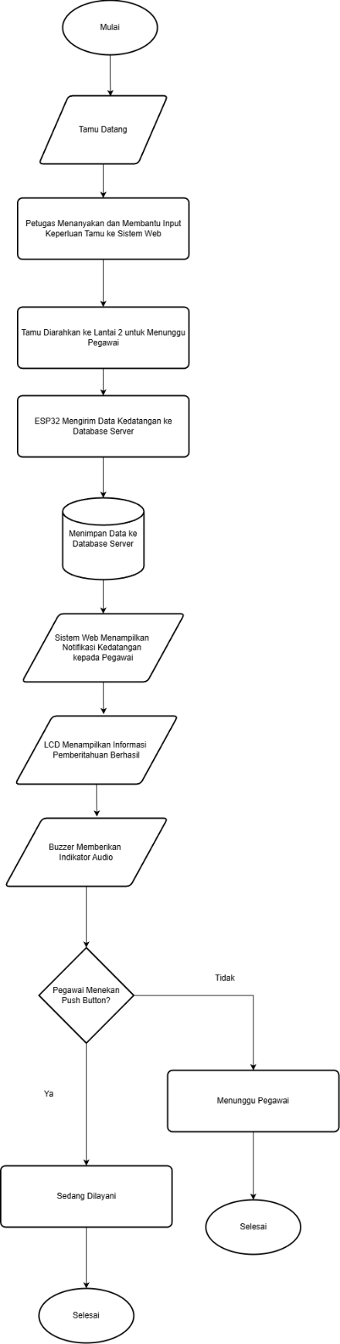
Sumber: Hasil Penelitian (2025)

Gambar IV. 3
Flowchart Usulan Sistem

Blueprint Rancangan Sistem Internet of Things
Berikut merupakan blueprint rancangan sistem Internet of Things yang
dalamnya menggambarkan seperti apa rangkaian alat dari sistem pemberitahuan yang diusulkan:
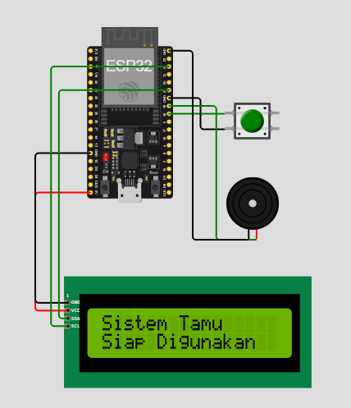
Sumber: Hasil Penelitian (2025)

Gambar IV. 4
Blueprint Rancangan Usulan Sistem

Berdasarkan gambar blueprint rancangan sistem Internet of Things yang diusulkan, sistem pemberitahuan kedatangan tamu dirancang menggunakan beberapa komponen utama, yaitu ESP32 sebagai pengendali utama, push button sebagai perangkat input, LCD sebagai media tampilan informasi, kabel jumper sebagai penghubung antar komponen, dan buzzer sebagai indikator audio. Seluruh komponen tersebut saling terhubung dan bekerja secara terintegrasi untuk mendukung proses pemberitahuan kedatangan tamu kepada pegawai secara otomatis. Setiap komponen memiliki fungsi masing-masing dalam menjalankan sistem sesuai dengan perancangan yang telah ditentukan.

Rincian Perangkat yang Dibutuhkan
Berdasarkan perancangan sistem yang telah disusun, diperlukan beberapa perangkat pendukung agar sistem pemberitahuan kedatangan tamu yang diusulkan dapat beroperasi secara optimal. Perangkat tersebut terdiri dari perangkat keras dan perangkat lunak yang saling terintegrasi untuk menunjang fungsi sistem sesuai dengan kebutuhan yang telah ditetapkan, diantaranya sebagai berikut:
Tabel IV. 1 Perangkat yang Digunakan
No | Nama Komponen | Fungsi Komponen
- Perangkat Keras
1. | NodeMCU ESP32 | Berfungsi sebagai mikrokontroler utama yang mengolah data input dari push button, mengendalikan perangkat output seperti LCD dan buzzer, serta mengirimkan data pemberitahuan kedatangan tamu ke sistem melalui jaringan internet.
2. | LCD I2C | Berfungsi sebagai media tampilan untuk menampilkan informasi kepada tamu, seperti pemberitahuan bahwa data kedatangan telah berhasil dikirim dan tamu diminta menunggu pegawai yang bersangkutan.
3. | Buzzer | Berfungsi sebagai indikator suara yang menandakan adanya tamu yang datang atau sebagai tanda bahwa sistem telah berhasil memproses data kedatangan tamu.
4. | Push Button | Berfungsi sebagai perangkat input yang digunakan oleh pegawai untuk memberikan konfirmasi atau penanda bahwa terdapat tamu yang datang atau tamu telah diterima untuk dilayani.
5. | Kabel Jumper | Berfungsi sebagai penghubung antar komponen elektronik untuk menyalurkan sinyal data dan catu daya pada rangkaian sistem.
6. | Komputer | Berfungsi sebagai perangkat utama bagi petugas atau pegawai untuk melakukan input data keperluan tamu melalui sistem informasi berbasis web, serta digunakan untuk monitoring, pengelolaan data, dan pengujian sistem pemberitahuan kedatangan tamu.
- Perangkat Lunak
1. | Arduino IDE | Berfungsi sebagai perangkat lunak untuk menulis, mengompilasi, dan mengunggah program ke NodeMCU ESP32.
2. | VS Code | Berfungsi sebagai editor kode yang digunakan dalam pengembangan dan pemeliharaan sistem berbasis web.
3. | Database MySQL | Berfungsi sebagai sistem manajemen basis data untuk menyimpan dan mengelola data kedatangan tamu secara terstruktur dan terintegrasi.
4. | Wokwi | Berfungsi sebagai media simulasi rangkaian elektronik untuk melakukan pengujian awal sistem IoT sebelum implementasi perangkat keras secara langsung.
5. | Draw.io | Berfungsi sebagai aplikasi untuk membuat flowchart, diagram sistem, dan perancangan visual sebagai pendukung dokumentasi laporan kerja praktik.

Sumber: Hasil Studi Literatur (2025)

SIMPULAN DAN SARAN

Simpulan
Berdasarkan hasil pelaksanaan Kerja Praktik serta analisis terhadap sistem pemberitahuan kedatangan tamu di Kantor BPJS Ketenagakerjaan Bekasi Kota, dapat disimpulkan bahwa sistem yang berjalan saat ini masih dilakukan secara manual dan bergantung pada komunikasi langsung antara tamu, petugas keamanan, dan pegawai yang dituju. Kondisi tersebut menyebabkan informasi kedatangan tamu tidak selalu tersampaikan secara tepat waktu, terutama ketika jumlah tamu yang datang cukup banyak. Selain itu, sistem manual belum didukung dengan pencatatan data kedatangan tamu secara terstruktur, sehingga menyulitkan proses monitoring dan evaluasi pelayanan.

Saran-saran
Berdasarkan simpulan yang telah diperoleh, penulis menyarankan agar Kantor BPJS Ketenagakerjaan Bekasi Kota dapat mempertimbangkan penerapan sistem pemberitahuan kedatangan tamu berbasis Internet of Things sebagai inovasi pendukung dalam pelayanan publik. Sistem ini diharapkan dapat mengurangi ketergantungan pada komunikasi manual dan meningkatkan efisiensi penyampaian informasi kepada pegawai. Selain itu, pada tahap pengembangan selanjutnya, sistem dapat dilengkapi dengan fitur notifikasi tambahan serta penyimpanan data yang lebih terintegrasi untuk mendukung proses evaluasi pelayanan. Diperlukan pula adanya sosialisasi dan pelatihan singkat kepada petugas dan pegawai agar sistem dapat digunakan secara optimal sesuai dengan alur kerja yang dirancang. Untuk penelitian atau kerja praktik berikutnya, disarankan dilakukan implementasi dan pengujian sistem secara langsung guna mengetahui tingkat efektivitas sistem usulan secara nyata.

DAFTAR PUSTAKA

Azzahra Cut Luis. 2023. RANCANG BANGUN E-LEARNING BERBASIS WEBSITE DI SMK MUHAMMADIYAH 2 PALEMBANG.
Fadhel MR, Ramadani S. 2023. SMART DOORBELL MENGGUNAKAN SISTEM NOTIFIKASI TELEGRAM BANGKA BELITUNG TAHUN 2023.
Fikri MRN. 2023. MANFAAT DARI ADANYA BPJS KETENAGAKERJAAN BAGI TENAGA KERJA DI INDONESIA.
Hafidz A Al, Pujiharsono H, Yusro M. 2023. Integrated Visitor Management System with Smart Hand Sanitizer based on IoT Approach. 5: 108–115.
Hidayatullah GM. 2024. PENERAPAN PELAYANAN PRIMA PADA MAL PELAYANAN PUBLIK KABUPATEN HULU SUNGAI UTARA. 3: 1219–1229.
M. Adonis, Slamet Winardi. 2025. Rancang Bangun Smart Door Lock Berbasis Iot dan Recording Data Pada Firebase. Modem J. Inform. dan Sains Teknol. 3: 13–29.
Mardewi, Iskandar I, Sofyan, Wungo S La, Aziz F. 2023. Sistem Monitoring Status Meja Pada Restoran Berbasis Internet of Things ( IOT ). 4: 136–144.
Mare BS, Yana AA. 2022. PERANCANGAN SISTEM INFORMASI BERBASIS WEB PADA KOPERASI SIMPAN PINJAM SEJAHTERA BERSAMA. 11: 70–76.
Martin RS, Dewanto Y. 2023. PROTOTIPE KUNCI PINTU OTOMATIS MENGGUNAKAN SENSOR KAMERA BERBASIS RASPBERRY. J. Teknol. Ind. 12: 21–29.
Nurdiana, Yusrizal. 2023. Analisis Persepsi Pelayanan BPJS Ketenagakerjaan Di Tanjung Morawa. 3.
Pane MI, Dafitri H, Faisal I. 2023. ANIMASI PERANCANGAN LAMPU LIGHT EMITTING DIODE ( LED ) PADA TAMAN HIAS. 119–126.
Pratama MPP, Martias, Adianto H. 2023. Alat Keamanan Menggunakan Sensor Gerak Dengan ESP32 Cam Berbasis Iot. 4.
Pratama MR, Lamasitudju C, Laila R, Pratama SA, Pusadan MY. 2025. PENGEMBANGAN SISTEM KEAMANAN KAMERA PENGAWAS BERBASIS INTERNET OF THINGS (IOT) DENGAN TEKNOLOGI DETEKSI OBJEK MENGGUNAKAN RASPBERRY PI DAN NOTIFIKASI TELEGRAM. 10: 3443–3456.
Saptadi NTS, Iskandar D, Neno FE, Setiawan R, Soekarman, Pramana HJ, Tugiman, Saputra A, Haryani FR, Febriyanty NE, Putri SM, Nugroho EP, Listiani L, Rahmatullah TA, Siswoyo B, Mahfudhi K, Sany N. 2025. Integrasi Internet of Things (IoT) dan Embedded System dalam Era Digital. Ajay Supriadi MK, editor. Banten: PENERBIT PT SADA KURNIA PUSTAKA.

Lampiran 1. Daftar Riwayat Hidup

DAFTAR RIWAYAT HIDUP

- Biodata Mahasiswa
NPM : 2022310020
Nama Lengkap : Tynton Prima Kusuma Wardhana
Tanggal Lahir : Bekasi, 04 Februari 2004
Alamat Lengkap : Jl. Cendana II, Perumahan BKKBN, Blok C2, No. 24, RT/RW. 04/027, Kel. Mustikajaya, Kec. Mustikajaya, Kota Bekasi, Jawa Barat

- Pendidikan Formal
- Formal
            - SDN Padurenan VI Kota Bekasi, Lulus 2016
            - SMPN 36 Kota Bekasi, Lulu 2019
            - SMKS Teratai Putih Global 3 Bekasi, Lulu 2022

- Riwayat Pengalaman Berorganisasi / Pekerjaan
- Peserja Kerja Praktik (Magang) di BPJS Ketenagakerjaan Cabang Bekasi Kota pada Tahun 2025

Bekasi, xx Januari 2026

Pas Photo 3x4

Tynton Prima Kusuma Wardhana
Lampiran 2. Surat Keterangan KP

SURAT KETERANGAN KP

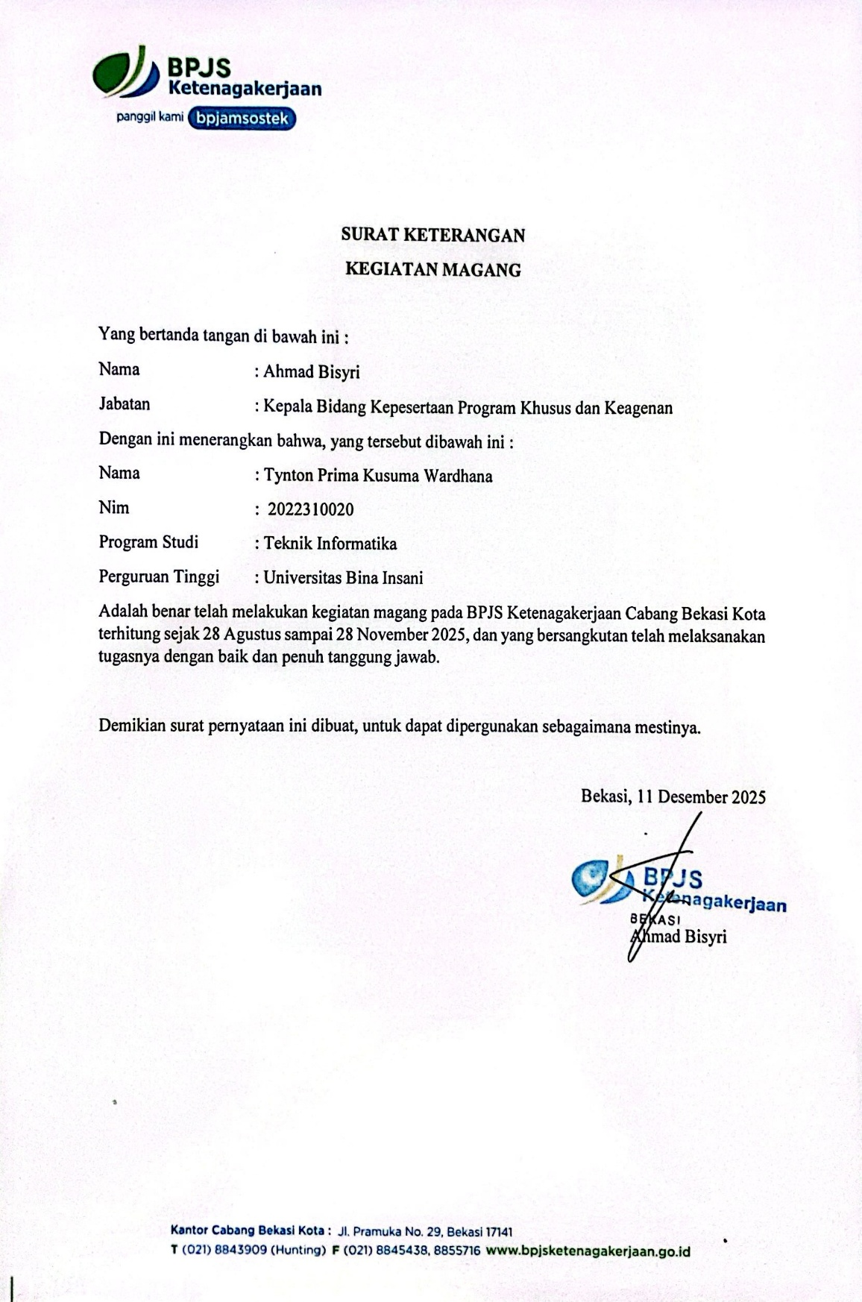
Lampiran 3. Nilai Kuliah Kerja Praktik

NILAI KULIAH KERJA PRAKTIK

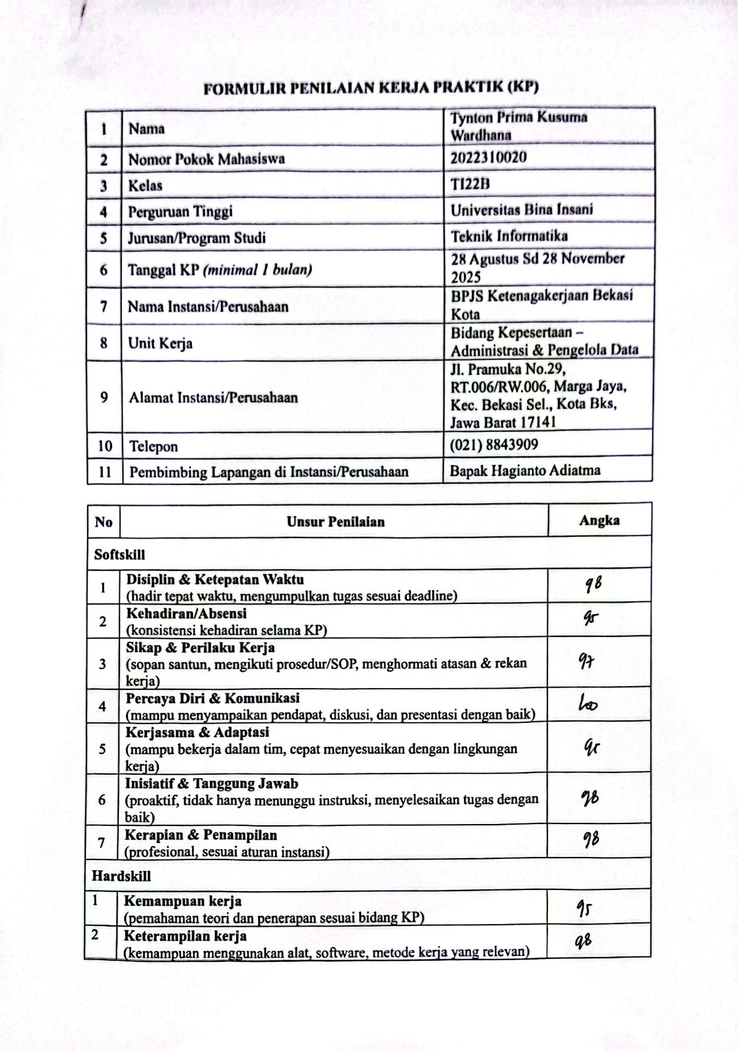
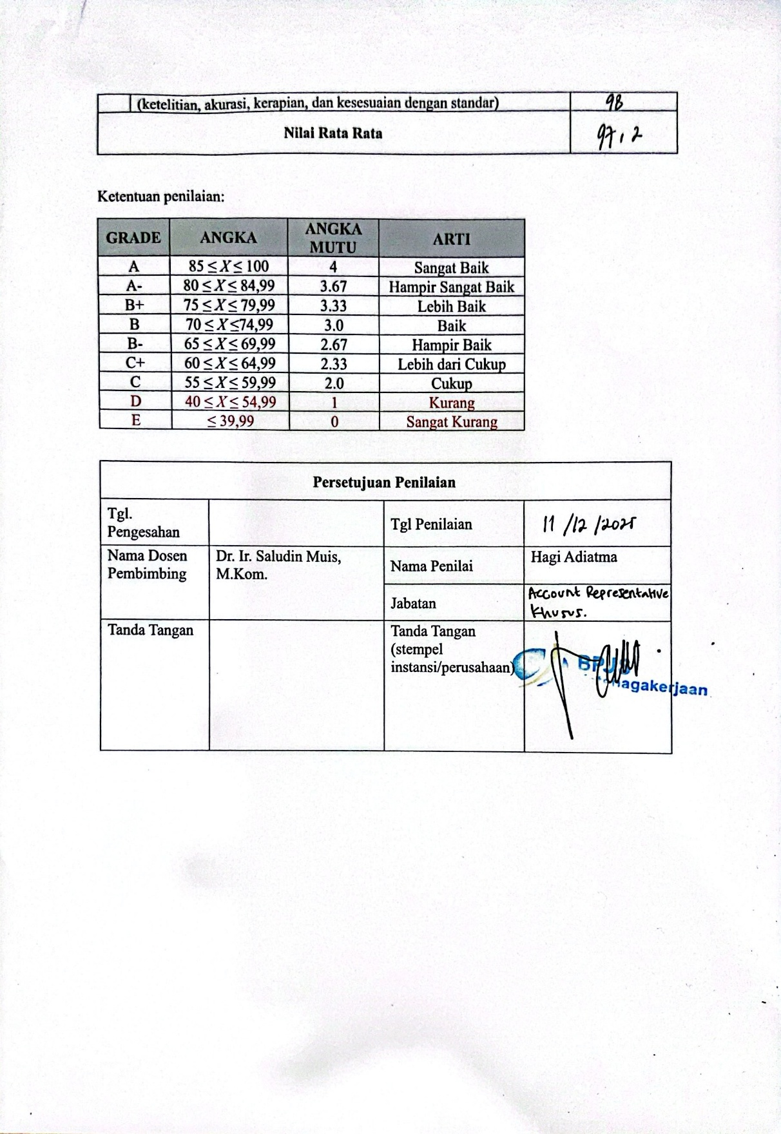

LAMPIRAN-LAMPIRAN

